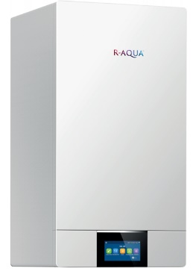
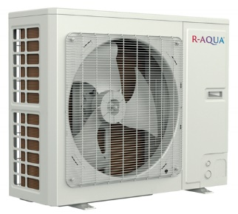

R-AQUA SPLIT
Marca: FRANCE AIR.

As Bombas de calor domésticas com Inverter R32 de alta eficiência serão do tipo split, compostas por unidade exterior e unidade interior. Serão para aplicação em aquecimento de água quente sanitária, assim como aquecimento e arrefecimento de habitações, através de unidades terminais e pavimento radiante.
As unidades interiores serão do tipo mural e possuem um modulo hidráulico. O Depósito AQS será instalado de forma independente.
As unidades exteriores com refrigerante R32 e compressores inverter, são utilizadas para ligar ao módulo hidráulico instalado no interior da habitação. Os compressores rotativos duplos garantem um funcionamento ultra-silencioso e uma longa vida útil.
O controlo inteligente para o compressor e válvula de expansão permite um ajuste rápido e preciso da temperatura da água, reduzindo assim o consumo de energia.
As unidades interiores possuem ecrã LCD a cores, com um layout de fácil utilização, com as funções e parâmetros numa única página. Possuirá de serie interface Wi-fi e Modbus.

As bombas de calor serão do tipo R-AQUA CGW-IU & R-AQUA CGW-OU da FRANCE AIR.

